상수
변수
int
float
string
bool

배열
int[] = new int[크기]
for(int i;;)
>,<, >=, <=, ==, !=

if(bool)
{
}
else if (bool)
{
}
반환형 (void, int, float, string, bool), 함수이름(인자,인자,)
{
return bool;
}
int Add(int a, int b)
{
return a+b;
}
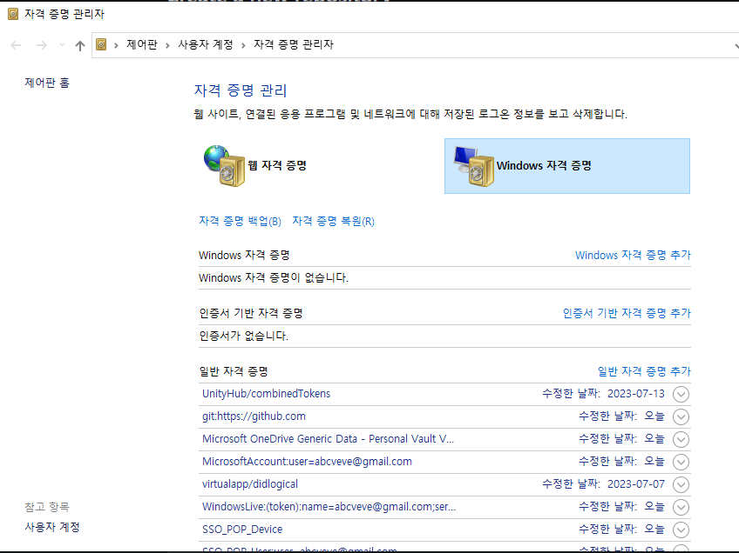
토큰은 여기서 지운다

